Prova N 1 Tecnologie Elettriche Elettroniche ed Applicazioni TEEA 2019 2020 Prof. De Luca F.

http://wps.pearsoned.it/ema_it_hpe_storey_electronic_4/157/40428/10349782.cw/content/index.html
Cognome _______________________ Nome ____________________ Classe_________ Data _______

1 Quale delle seguenti frasi è corretta?
Attuatori e trasduttori sono entrambi esempi di sensori.
Sensori e attuatori sono entrambi esempi di trasduttori.
Sensori e trasduttori sono entrambi esempi di attuatori.

2 Quale termine descrive il massimo errore atteso associato a una misura o a un sensore?
Precisione
Risoluzione
Accuratezza
Dinamica

3 Quale dei seguenti sensori di temperatura produce una grande variazione della sua resistenza con la temperatura, ma non è molto lineare?
A termistore.
Un termometro a resistenza di platino.
Un sensore a giunzione pn.

4 Uno dei sensori luminosi più utilizzati è il fotodiodo. Quale delle seguenti frasi è corretta?
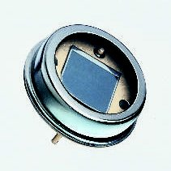
Un fotodiodo è un esempio di sensore fotoconduttivo.
Un fotodiodo è un esempio di sensore fotovoltaico.
Un fotodiodo può essere utilizzato come sensore fotovoltaico o come sensore fotoconduttivo.

5 La seguente immagine mostra un estensimetro. Se il dispositivo è orientato in questo modo, qual è la sua direzione sensibile?
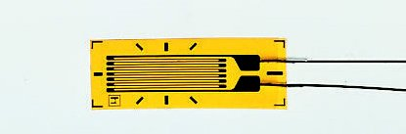
Orizzontale
Verticale

6 Quali tipi di sensori di posizione sono qui illustrati?
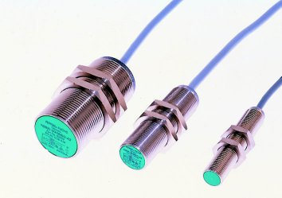
Encoder di posizione assoluta
Potenziometri
Sensori induttivi di prossimità
Optointerruttori

7 Quale tipo di sensore di posizione è qui illustrato?
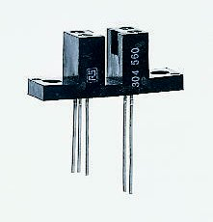
Encoder di posizione incrementale
Encoder di posizione assoluta
Optointerruttore riflettente
Optointerruttore a slot

8 Quale delle seguenti frasi è corretta?
La velocità può essere determinata utilizzando un trasduttore di posizione e derivando il suo segnale di uscita.
L'integrazione tende ad amplificare il rumore ad alta frequenza presente in un segnale.
La velocità può essere determinata utilizzando un trasduttore di posizione e integrando il suo segnale di uscita.

9 Nel seguente circuito, se la resistenza del sensore varia linearmente con la grandezza misurata, allora anche la tensione di uscita V_{o} è linearmente correlata con la grandezza misurata.
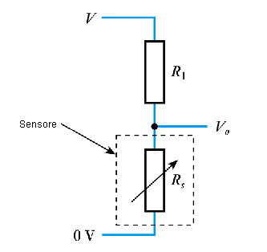
Vero
Falso

10 Tutti gli interruttori meccanici presentano il problema del rimbalzo.
Vero
Falso

Risultati di: "Domande di autovalutazione" | Stampa pagina

Titolo del sito: Fondamenti di elettronica 4/Ed.  Autore libro: Storey  Collocazione nel sito: 6 > Domande di autovalutazione  Data/Ora invio: 6 ottobre 2019 alle 9:27 | Riepilogo risultati  50% corrette of 10 Elementi inviati per valutazione:  5 Corrette: 50%  5 Errate: 50%  Altre informazioni sul punteggio

1. | ERRATE | Quale delle seguenti frasi è corretta?  La tua risposta: Attuatori e trasduttori sono entrambi esempi di sensori.  Risposta corretta: Sensori e attuatori sono entrambi esempi di trasduttori.
2. | ERRATE | Quale termine descrive il massimo errore atteso associato a una misura o a un sensore?  La tua risposta: Precisione  Risposta corretta: Accuratezza
 |  | La precisione è una misura degli errori casuali (dispersione) che caratterizza un sensore o uno strumento.
3. | ERRATE | Quale dei seguenti sensori di temperatura produce una grande variazione della sua resistenza con la temperatura, ma non è molto lineare?  La tua risposta: Un sensore a giunzione pn.  Risposta corretta: A termistore.
4. | CORRETTE | Uno dei sensori luminosi più utilizzati è il fotodiodo. Quale delle seguenti frasi è corretta?  La tua risposta: Un fotodiodo può essere utilizzato come sensore fotovoltaico o come sensore fotoconduttivo.
5. | CORRETTE | La seguente immagine mostra un estensimetro. Se il dispositivo è orientato in questo modo, qual è la sua direzione sensibile?  La tua risposta: Orizzontale
6. | ERRATE | Quali tipi di sensori di posizione sono qui illustrati?  La tua risposta: (in bianco)
7. | ERRATE | Quale tipo di sensore di posizione è qui illustrato?  La tua risposta: Encoder di posizione incrementale  Risposta corretta: Optointerruttore a slot
8. | CORRETTE | Quale delle seguenti frasi è corretta?  La tua risposta: La velocità può essere determinata utilizzando un trasduttore di posizione e derivando il suo segnale di uscita.
9. | CORRETTE | Nel seguente circuito, se la resistenza del sensore varia linearmente con la grandezza misurata, allora anche la tensione di uscita V_{o} è linearmente correlata con la grandezza misurata.  La tua risposta: Falso

